ОП.00 Общепрофессиональные дисциплины
ОП.03. Возрастная анатомия, физиология и гигиена
3 курс (первый год обучения)
Специальность «Дошкольное образование»
Экзаменационные вопросы
- Анатомия, физиология как науки, изучающие строение и функции организма. Гигиена и санитария как науки о сохранении и укреплении здоровья.
- Орган как часть организма. Понятие целостности организма как системы органов.
- Клетка, её строение и состав.
- Дифференцировка клеток и образование тканей.
- Понятие роста и развития. Изменения с возрастом пропорций тела. Влияние наследственности на состояние здоровья, бытовых условий на рост и развитие детского организма.
- Возрастная периодизация. Характеристика возрастных периодов.
- Значение и строение центральной и периферической нервной системы в регуляции функций организма и обеспечении связи с окружающей средой.
- Нейрон как единица нервной системы.
- Спинной и головной мозг.
- Кора больших полушарий.
- Рефлекторный принцип функционирования нервной системы. Классификация рефлексов.
- Развитие нервной системы.
- Торможение в коре головного мозга, его виды.
- Динамический стереотип, его образование в процессе обучения и воспитания.
- Понятие о железах внутренней секреции. Гормоны. Понятие о гипо- и гиперфункции ЖВС.
- Органы чувств как основные каналы поступления информации в ЦНС. Общий принцип строения анализаторов.
- Зрительный анализатор.
- Слуховой анализатор. Возрастные особенности слухового анализатора.
- Обонятельный и вкусовой анализаторы. Общий план строения, функции, значение.
- Кожный анализатор. Общая характеристика рецепторных образований кожи.
- Типы высшей нервной деятельности по И.П. Павлову.
- Опорно-двигательный аппарат, его строение и функции. Развитие скелета человека.
- Строение и свойства скелетных мышц. Основные группы мышц. Рост и развитие мышц после рождения.
- Кровь: состав, свойства. Изменения с возрастом состава и свойств крови.
- Значение сердечнососудистой системы. Большой и малый круги кровообращения. Строение сердца.
- Возрастные особенности строения, расположения и функционирования сердца у детей.
- Значение и строение органов дыхания. Возрастные особенности органов дыхания.
- Процесс пищеварения. Строение органов пищеварения. Возрастные особенности системы пищеварения.
- Пути выделения продуктов обмена веществ. Почки. Нефрон. Механизм мочеиспускания. Возрастные особенности функции почек.
- Значение кожи и слизистых оболочек. Строение, функции, возрастные особенности кожи.

Практические задания
- Работая в группе с детьми Вам необходимо заниматься профилактикой нарушений осанки. Объясните детям, как правильно сидеть за столом во время занятий.
- Вы готовитесь к родительскому собранию. В числе вопросов собрания - профилактика плоскостопия у детей. Подготовьте план беседы с родителями.
- В группе ДОУ карантин по кишечной инфекции. Какие мероприятия необходимы для предупреждения распространения кишечных инфекций.
- В группе карантин по воздушно-капельной инфекции. Какие мероприятия необходимы для предупреждения распространения заболеваний воздушно- капельных инфекций.
- Составьте схему «Факторы, укрепляющие и разрушающие здоровье».
- Группу посещает ребёнок с низкой остротой зрения. Предположите, какое у него нарушение зрения, если он лучше видит вблизи и плохо видит предметы, расположенные вдали. Расскажите о роли воспитателя в профилактике расстройств остроты зрения у детей.
- Группу посещает ребёнок с низкой остротой зрения. Предположите, у него нарушение зрения, если он лучше видит вдаль и плохо видит предметы, расположенные вблизи. Какова роль воспитателя в профилактике расстройств остроты зрения у детей.
- На рынках города появились красивые, очень яркие игрушки для детей. Разъясните родителям, каким гигиеническим требованиям должны соответствовать детские игрушки.
- Составьте план консультации на родительском собрании по вопросу «Значение витаминов для роста и развития детей». Какие рекомендации по рациональному питанию дошкольников вы дадите родителям?
- При озеленении территории детского сада запланировано по периметру здания рассадить кустарники на расстоянии 1.5 метра, а деревья на расстоянии 6 метров от стен здания. Всего под озеленение запланировано 30% земельного участка, свободного от застройки. Оцените данный проект с точки зрения санитарно-гигиенических требований.
- При планировании внутренней отделки помещений дошкольного учреждения было решено использовать обшивку из деревянных досок, покрытых строительным лаком, а полы покрыть паркетом. Оцените данный проект с точки зрения санитарно-гигиенических требований.
- Три недели назад ребенок перенес ангину. Был на домашнем режиме - лечился дома, выздоровел и вернулся в группу. Что следует предпринять, чтобы не допустить рецидива болезни? Какие рекомендации по гигиене органов дыхания Вы дадите родителям?
- Составьте план выступления на родительском собрании по вопросу «Анатомо-физиологические особенности органов дыхания у детей».
- Составьте план консультации на родительском собрании по вопросу «Профилактика заболеваний органов дыхания».
- Составьте план выступления на родительском собрании по вопросу «Гигиена органов дыхания».
- Составьте план выступления на родительском собрании по теме: «Гельминтозы, их профилактика у детей и формирование культурно-гигиенических навыков».
- Составьте план для групповой консультации родителей по теме «Особенности органов пищеварения у детей. Гигиена пищеварения».
- У ребенка обнаружен энтеробиоз. Составьте план беседы с родителями, дайте советы по уходу и предупреждению распространения заболевания в семье.
- Вы заметили, что в течение месяца один из детей в вашей группе стал плохо спать и есть, он вялый, раздражительный, быстро устает. Со временем все чаще жалуется на боли в животе, тошноту, головную боль. Иногда у него бывает жидкий стул. Какое заболевание Вы можете заподозрить? Какие меры профилактики этого заболевания Вы можете назвать?
- В летний жаркий день на прогулке вы заметили, что ребенок раскраснелся, тяжело дышит, покрылся потом, пульс частый. Что за состояние? Как оказать первую помощь? Дайте рекомендации по организации прогулки и выбору одежды согласно гигиеническим требованиям.
- Зимой на прогулке, вы заметили, что у ребенка побелели щеки, кончик носа. Температура воздуха = -1°, резкий сырой ветер. Ребенок страдает анемией. Какую помощь окажете? Дайте рекомендации по организации прогулки и выбору одежды согласно гигиеническим требованиям.
- Детский сад, имеющий 12 возрастных групп, расположен в непосредственной близости от лакокрасочного завода, в приспособленном 3-х этажном здании. Территория участка с 3-х сторон огорожена сплошным каменным забором. На участке много деревьев и кустарников: тополь, ели, вязы, березы, клены, шиповник. Вся территория дошкольного учреждения разбита на 10 групповых площадок, на 8 из них имеются теневые навесы. Оцените соответствие данного детского сада гигиеническим требованиям к зданию и участку ДОУ.
- В групповой комнате детского сада окна выходят на северную сторону, за окнами в непосредственной близости растут высокие лиственные деревья. В группе много комнатных растений, находящихся в живом уголке, стоящих на подоконниках, висящих на стенах в специальных кашпо. Ряд столов для проведения занятий расположен у противоположной от окон стены. Оцените соответствие данной групповой комнаты гигиеническим требованиям.
- На рынках и в магазинах города большой выбор детской обуви. Разъясните родителям, каким гигиеническим требованиям должна соответствовать обувь дошкольников.
- Практическое задание № 25 (см. приложение)
- Практическое задание № 26 (см. приложение)
- Практическое задание № 27 (см. приложение)
- Практическое задание № 28 (см. приложение)
- Практическое задание № 29 (см. приложение)
- Практическое задание № 30 (см. приложение)
Практическое задание 25.
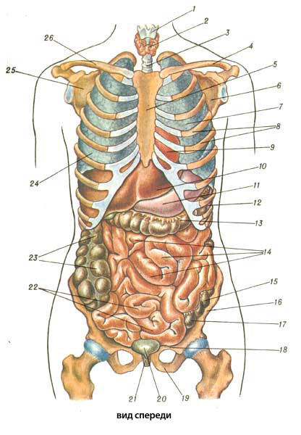
1. Что называется органом? Что называется системой внутренних органов?
2. Назовите все системы внутренних органов человека.
3. Какие органы обозначены цифрами 1-26.
4. Выпишите цифры, обозначающие пищеварительную систему, дыхательную систему, опорно-двигательную систему.

Практическое задание 26.
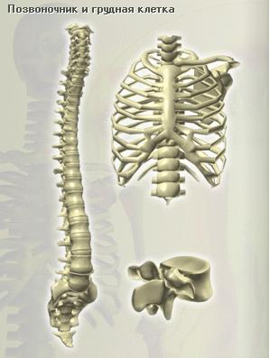
1.Из каких отделов состоит позвоночник?
2.Какое значение для человека имеет S - образная форма позвоночника?
3.Какие кости образуют грудную клетку? Какую функцию она выполняет?
4.У ребёнка - дошкольника усилен кифоз грудного отдела. Определите вид нарушения осанки. Дайте рекомендации родителям по коррекции данного вида нарушения осанки.

Практическое задание 27.

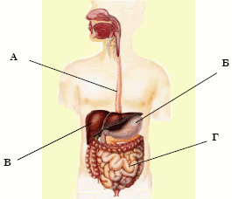

- Какая система изображена на рисунке?
- Что обозначено буквами?
- Подготовьте план консультации для родителей по теме «Особенности пищеварительной системы дошкольников».

Практическое задание 28.
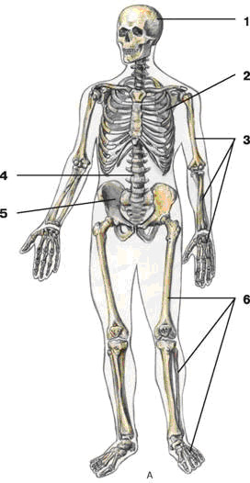
- Что обозначено цифрами 1-6
- Какие функции выполняет опорно-двигательная система?
- Какие способы определения антропометрических показателей
развития опорно-двигательного аппарата дошкольников Вы можете использовать?
Практическое задание 29.

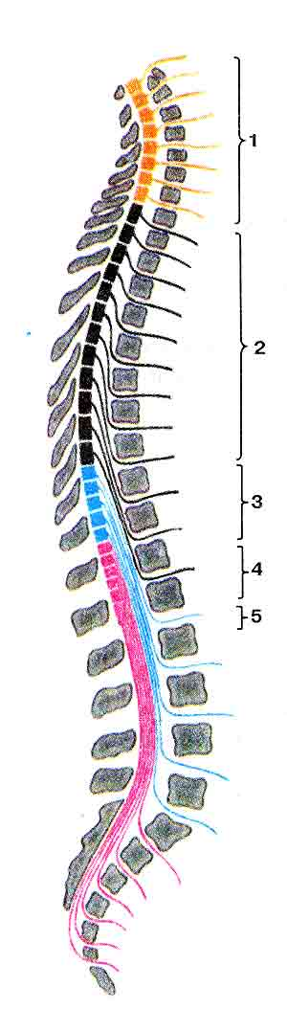
- Назовите отделы позвоночника.
- Как формируются изгибы позвоночника у дошкольников?
- Какое значение имеют изгибы в позвоночнике для человека?

Практическое задание 30.

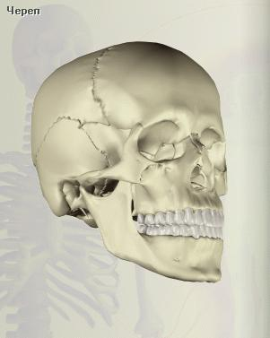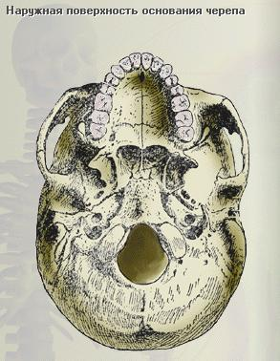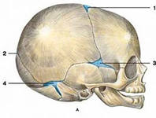
- Какие кости образуют скелет головы?
- Назовите отделы скелета головы.
- Какой тип соединения костей черепа?
- Как называется подвижная кость скелета головы?
- Определите возрастную особенность скелета головы ребенка, показанную на рисунке 3.

